Общество с ограниченной ответственностью
«ТехПромАльянс»
142718, Московская область, г. Видное, с. Булатниково, ул. Центральная, стр. 1 А
ОГРН 1077759059058, ИНН/КПП 7708646098/500301001, тел./факс: + 7 (495) 987-42-82

Руководителю организации

Исх. № – Д ТПА

Коммерческое предложение к аренде складской недвижимости Терминал «Булатниково», находящийся по адресу Московская область, г. Видное, с. Булатниково, ул. Центральная, стр. 1 А

Складская площадь – 14 799,86 кв.м | Ставка в год без НДС и без OPEX – 18 000 руб. за кв.м.
Площадь мезонина – 2 067,76 кв.м | Ставка в год без НДС и без OPEX – 18 000 руб. за кв.м.
Площадь офисного блока – 1 771,89 кв.м | Ставка в год без НДС и без OPEX – 22 000 руб. за кв.м.
 | OPEX в год без НДС – 2 500 руб. за кв.м.
Парковочное место для гр. автотранспорта | Ставка в месяц без НДС – 10 132 руб. за одно м/м
Парковочное место для ср.танажного автотранспорта | Ставка в месяц без НДС – 6 700 руб. за одно м/м
Парковочное место для лг. автотранспорта | Ставка в месяц без НДС – 3 200 руб. за одно м/м
18 доков
2 пандуса
Срок договора аренды | 5 лет
Без права выхода из договора | 3 года
Размер обеспечительного платежа | 3 месяц базовой арендной платы
Индексация | 7 процентов
Дата доступа и начала арендных платежей. | 2025г

Приложение

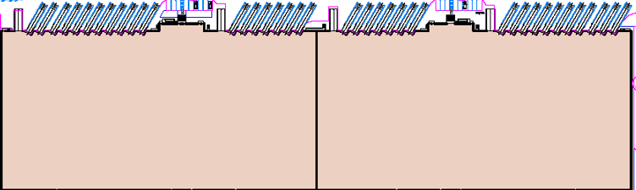

Площадь выделена красным контуром.

Площадь склада - 14 799,86
Площадь мезонина – 2 067,76
Площадь офисных помещений – 1 771,89




